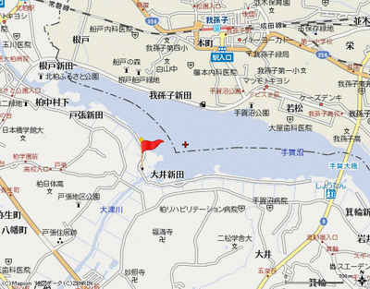
iwana.01@crux.ocn.ne.jp
参加者募集中!
手賀沼親子自然観察会
～手賀沼で遊ぼう! 魚をとってみよう!～

●募集人員／最大50名
●参加資格／親子(祖父母叔父叔母可)で参加できる方。
中学生以上は単独参加可。
●参加費／無料
※参加希望の方は保険などの都合上、
下記あて人数をお知らせください。
●持物／帽子、タオル、防寒具、雨具、子どもの着替え
(念のため)、軍手など。
※網や水槽はこちらで用意しますが、自分の網や
バケツをもってきてもかまいません。
●注意／①捕獲した魚は、在来魚に限り、持ち帰りできます。必ず飼っていただけるご家庭限定です。
②開催場所の用水路は浅くて流れの少ない場所
なので、危険はまずありませんが、幼児・乳児
は親御さんが目を離さないようにお願いします。
●主催／手賀沼流域フォーラム実行委員会我孫子
手賀沼水生生物研究会
担当者・鈴木(☎080-5383-5078)、
または半沢(☎090-7243-6720)
- メールの場合はsuiken@teganuma.org
●共催／全国ブラックバス防除市民ネットワーク

駐車場がありますが、数が少ないため、駐車できない場合は、
北千葉導水博物館または沼南道の駅の駐車場をご利用ください(いずれも徒歩10分)。
参加料：無料
定員：
持ち物

●日時／2009年10月4日(日) 10:00～12:00 ※小雨の場合は決行
●場所／手賀沼湖畔・ヒドリ橋近くの用水路 ※水色のノボリが目印です。
●内容：
①お話「タナゴってお魚知ってる?」萩原富司さん((財)地球・人間環境フォーラム研究業務部長)
「生き物を守るということは」秋月岩魚さん(写真家)
「手賀沼で見られる草花」左村義弘さん(柏市自然環境市民調査員・手賀沼ガイドボランティア)
②お魚とり～網や四手網で魚やエビをとります。

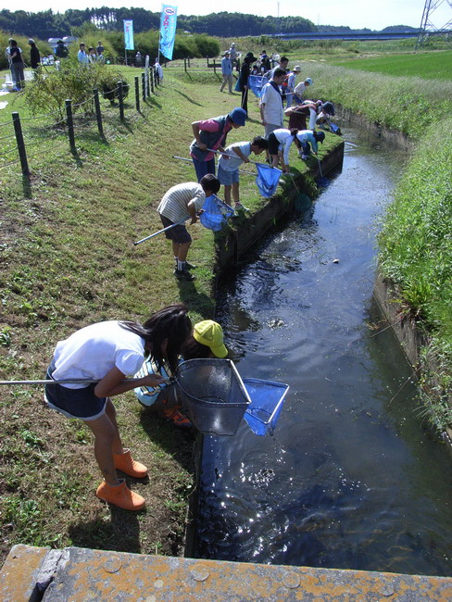
駐車スペースは遊歩道にかかるヒドリ橋(大津川河口)の旧沼南町側にありますが、数が少ないので、満車の場合は北千葉導水路第二機場か道の駅沼南の駐車場にとめてください(いずれも徒歩約10分)。
手賀沼は思いがけなく、
自然が豊かに残る水辺です。
そんな手賀沼が隠しもつ宝物を、
次世代の子どもたちこそ大切にしてほしい
……と願って、
今年も自然観察会(魚とり)を開催します。
秋の1日、親子で手賀沼の魚たちと
遊んでみませんか?
魚や生き物についての
短いお話もあります。

